「2020第四屆台北金鵰微電影展」徵件簡章
108.10.03版本更新
「SDGs in Camera」－尋找企業實踐全球永續發展目標的成果故事
- 主辦單位：
台灣企業永續學院。(以下簡稱主辦單位)
- 執行單位：

財團法人台灣永續能源研究基金會(以下簡稱執行單位)
- 活動緣起及目的：

國際間的永續發展思潮不斷推進，企業永續概念亦持續進展，重點由過往關注之企業社會責任（Corporate Social Responsibility，CSR）三面向——環境、社會、公司治理，擴大為全球永續發展目標（Sustainable Development Goals, SDGs）；為使大眾能更易理解企業永續成果，以嶄新、視覺化的方式以微電影的形式，呈現企業致力於SDGs之作為，特舉辦此微電影展。

盼藉由微電影的力量，以動態的形式呈現企業永續成果之成功或故事，透過更易吸引大眾的影像傳播，讓更多人看見企業的SDGs成果，向社會大眾宣揚永續意識。本獎為促進企業採用微電影方式呈現永續成果，表揚對每位製作者的專業與製作單位之巧思，以「金鵰」命名，意取諧音「精雕」細琢之意。
- 活動時間：
- 公告時間：108年8月1日
- 報名時間：108年8月1日起至108年11月22日下午6時截止
- 收件時間：108年8月1日至108年11月22日(以郵戳為憑，逾期恕不受理)
- 評選期間：自108年12月2日起至108年12月20日止。
- 入圍名單公布：108年12月下旬(另行公告)
- 頒獎典禮：109年1月10日
- 活動對象：
全球政府單位、公司、企業、NPO(非營利組織)等單位組織，以下簡稱貴單位/參賽者/參賽單位。
- 參賽辦法：
一、拍攝主題：
比賽主題圍繞聯合國的「全球永續發展目標」（Sustainable Development Goals, SDGs）17項發展目標(詳見附錄一)，展示企業致力於永續發展目標之作為，不限題材、內容與表達方式。(以敘事、紀錄、劇情為佳)
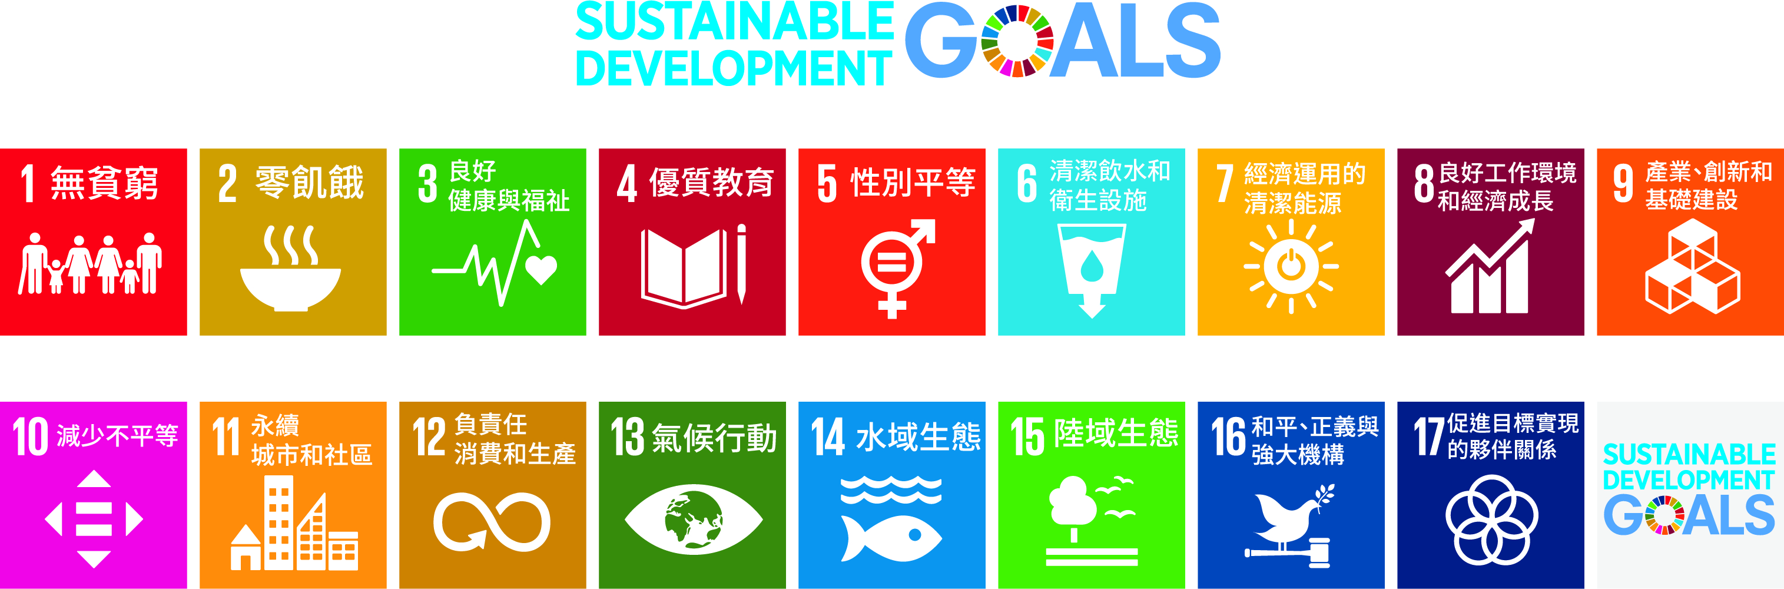

二、作品規格：
作品 | 規格說明
劇本規格 | 「2020第四屆台北金鵰微電影展」以聯合國的「全球永續發展目標」（Sustainable Development Goals, SDGs）17項發展目標為主題，展示企業致力於永續發展目標之作為，不限題材、內容與表達方式。
作品規格 | 作品長度：  作品片長以2至8分鐘內為限。  作品名稱：  請以「影片名稱(中文+英文)/參賽單位」格式命名。  作品介紹：  請以200字內介紹影片內容。  作品格式：  須為107年1月1日以後拍攝之作品，不限投稿比賽次數，以.avi/.mov/.mpg等可上傳YouTube格式儲存，並符合HD規格(1024p以上)，比例為16：9，如參賽影片比例非16：9，請自行於左右加上黑/白色邊緣以補至16：9。  其他：  - 另須提供參賽作品截圖4張，像素1024p以上。  - 於評選期間前上傳至YouTube (可自由選擇上傳與否，視是否參加網路最佳人氣獎評選而定)
註1：另須符合「電影片與其廣告片審議分級處理及廣告宣傳品使用辦法」之保護級，並不得違反公共秩序或善良風俗。
註2：公司/團隊可選擇是否參加「網路最佳人氣獎」評選，若參加，則需上傳YouTube並提供連結予主辦單位供「網路最佳人氣獎」分享、宣傳及評選使用。

三、提交說明
項目 | 提交說明
報名 | - 請於108年8月1日起至108年11月22日期間內，填寫活動報名表單(http://bit.ly/2KQN1hr)，並將已簽署完畢之「參賽單位聯繫人代表基本資料」(附件一) 、「參賽單位同意書」(附件二)E-mail至「event@taise.org.tw」以便後續評選作業進行，逾期恕不受理。
報名費用 | - 報名費：每部作品新台幣壹萬元整  - 繳費方式：持報名系統列印之繳費單，以下列任一種方式繳款，且不須回傳繳款單據。  - 至金融ATM轉帳。  - 利用網路ATM轉帳。  - 至便利超商（7-11、全家、萊爾富及OK便利商店）繳費。  以上繳款產生之手續費由報名者自行負擔。
收件 | - 請每位參賽者簽立「參賽單位聯繫人基本資料」(附件一)及「參賽單位同意書」(附件二)，並全數製作或掃描為PDF檔案。  - 請於108年8月1日(星期四)至108年11月22日(星期五)期間內，將金鵰獎參賽資料(含1.作品檔案、2.作品截圖、3.前述附件之掃描pdf檔及word檔、4.若參獎最佳男女主角則需附劇照三張)一併存檔於光碟或隨身碟內(請務必確認作品檔案，避免檔案損壞並影響評分結果)一式兩份，採掛號郵寄或親送方式遞送作品，郵寄資料不予歸還。  - 寄件/送件地址為105台北市松山區光復北路11巷35號5樓「財團法人台灣永續能源研究基金會 微電影活動小組」收。  電話：02-2768-4999分機596。採掛號郵寄送件者，收件時間以郵戳為憑；採親送方式送件者，應於收件期間之上班時間(週一至週五早上9:00至下午6:00)內送達。
注意事項 | - 報名表及相關資料請至活動官網(https://tge.taise.org.tw/)下載。  - 金鵰獎報名或作品提交成功者，主辦方將於次一工作日以E-mail通知參賽單位聯絡人。  - 報名時請務必提供正確聯絡資料以利主辦單位作業。  - 報名或提交作品時文件不全、規格不符者，主辦方得通知限期補正，逾期不補正或補正不全者，主辦方得不受理。

- 審查方式：
項目 | 說明
評審委員 | 由主辦方邀請召集委員，遴選影視專家、企業永續相關領域學者專家、多媒體業界代表，組成評審團評選參賽作品。
評審 | 召開評審會議針對進入複選評作品依評分標準進行審議。
評分標準 | 項次 | 評分標準
 | 1 | 以SDGs為主題意象及故事完整度
 | 2 | 創意表現、技巧性、美感與藝術性
 | 3 | 評選期間FB粉絲專頁上影片投票數量  （僅供參加網路最佳人氣評選參考）

- 獎勵方式：
- 金鵰獎
綜合類獎項
最佳影片獎  (獎盃一座) | 作品綜合得分最佳者 | 優等影片獎  (獎盃一座) | 作品綜合得分優異者
永續類獎項 |  | 影音類獎項
社會共融  (獎盃一座) | 作品展現企業對社會需求與核心價值的關懷、利害關係人的溝通成效與事蹟之優異者 | 最佳創意  (獎盃一座) | 作品展現具創意性、觀賞性並有感染與傳播力之表現優異者
經營治理  (獎盃一座) | 作品展現企業獲利經營模式、組織運作、供應鏈管理的績效與展望之優異者 | 最佳企劃  (獎盃一座) | 作品結構完整之且敘事表現足於陳述該議題表現優異者
環境資源  (獎盃一座) | 作品展現企業對環境保育、氣候變遷、資源管理的貢獻與展望之優異者 | 最佳製作技術  (獎盃一座) | 作品製作技術（攝影、剪輯、燈光、音效）及整體美感之表現優異者
個人類獎項（自由參獎） |  | 其他類獎項
最佳導演  (今年新增獎項)  (獎盃一座) | 作品展現之導演執行（分鏡、畫面美感、演員表現）表現優異者 | 評審團獎  (獎盃一座) |  | 獎勵本屆報名參賽作品中未獲上述獎項但特殊且值得鼓勵之作品
最佳主角  (今年新增獎項)  (獎盃一座) | 為作品敘事的中心人物所展現之演技優異者 | 網路最佳  人氣獎  (獎盃一座) |  | 獎勵本屆參賽中於網路最受歡迎之作品，以網路投票數為參考。評選方式及流程，將另於官網公告說明。
最佳編劇  (今年新增獎項)  (獎盃一座) | 劇本具有完整性與原創性且敘事力展現優異者

其他注意事項：
- 參賽單位應保證所有填寫或提出之資料均為真實且正確，且未冒用或盜用任何第三人之資料。如有不實或不正確之情事，主辦方得取消參加或得獎資格。如因此致主辦方無法通知其得獎訊息時，主辦方不負任何法律責任，且如有致損害於主辦方或其他任何第三人，參賽單位應負一切相關責任。
- 參賽單位必須在正式報名表上，指定單位聯繫人1人，註明單位聯繫人的詳細資料，並且於活動期間代表該參賽單位負責比賽聯繫、得獎資訊及相關活動事宜。
- 參賽單位窗口同意主辦方蒐集其電子郵件、電話等報名資料，作為本活動驗證身分、訊息通知及聯絡等相關用途使用。
- 如勾選同意得獎作品之著作權受中華民國法律保護，於略去個人相關基本資料後，無償提供主辦單位作公益用途使用，但作品之著作人格權仍屬創作者所有。
- 參賽作品不得有抄襲、剽竊或其他違反我國法令、侵害他人權益之情事。若經發現有上述不法情事者經查證屬實者，法律責任則由該創作者及參賽單位自行負責，並取消其參賽及得獎資格；如致主辦方受有損害者，應自負民事或刑事上賠償之責任。獲獎者已領取獎盃應於指定日期內返還主辦方，如造成損害，應另負損害賠償責任，得獎缺額之遞補與否由主辦方及評審共同協議之。
- 曾參加金鵰微電影展之作品不得參賽，參加過金鵰微電影展以外競賽的作品不在此限。
- 參賽作品於參賽期間，雖可同時參加其他競賽，但與其他競賽單位有任何爭執疑問之處時，參賽單位應負一切相關責任，主辦方不涉入爭議，參賽者著作權轉移予他人情況時同上。
- 資料有缺失或品質不佳等情形者，主辦方得通知限期補正，逾期不補正或補正不全者，不予受理評審。
- 得獎名單均公佈於官方網站、並得分享於主辦方臉書粉絲專頁。
- 所有投稿作品主辦方一概不予退還，參賽單位應自留底稿及備份。
- 主辦方有權決定取消、終止、修改或暫停，本活動如有未盡事宜，保留修改本活動各項競賽辦法解釋及變更之權利，並依官方網站說明為準。

附件一
「2020第四屆台北金鵰微電影展」
參賽單位聯繫人基本資料暨簽署聲明
單位聯繫人姓名 |  | 編 號 |  |  | （由主辦單位填寫）
任職單位 | 單位名稱：  職稱： | 性 別 |  |  | □男 □女
通訊地址
E-mail |  |  | 聯絡電話 | 電話：  手機：
作品簡介
(200字內)
※簽署聲明 | 本單位 同意 本屆金鵰獎之參賽作品，於略去個人相關基本資料後，無償提供主辦單位用作：  □評選期間主辦單位之粉絲專頁分享、宣傳及評選網路最佳人氣獎；  □頒獎典禮當天放映；  □提供主辦單位作日後公益用途使用，  毋須經過本單位同意，且所提供作品如涉他人著作權爭議，由本單位自負相關責任。  本單位同意依主辦單位所訂之相關規定辦理。  參賽單位授權： （請參賽單位主管簽名蓋章或蓋公司章）  中華民國 年 月 日
備註：本表所蒐集的所有個人資料，主辦單位將依個人資料保護法及相關法令規定辦理。
附件二
「2020第四屆台北金鵰微電影展」
參賽單位同意書

參賽單位： (單位名稱+聯繫人姓名)
參加財團法人台灣永續能源研究基金會、台灣企業永續學院「2020第四屆台北金鵰微電影展」，並同意代表出任本參賽作品之聯繫人。

此 致
財團法人台灣永續能源研究基金會、台灣企業永續學院

參賽單位聯繫人：（請參賽單位聯繫人簽名蓋章）

參賽單位授權：（請參賽單位主管簽名蓋章或蓋公司章）

單位通訊地址： 縣市 區市鄉鎮 里村 鄰 街路 段 巷 弄 號 樓

中 華 民 國 年 月 日

附錄一
什麼是永續發展目標（Sustainable Development Goals, SDGs）？
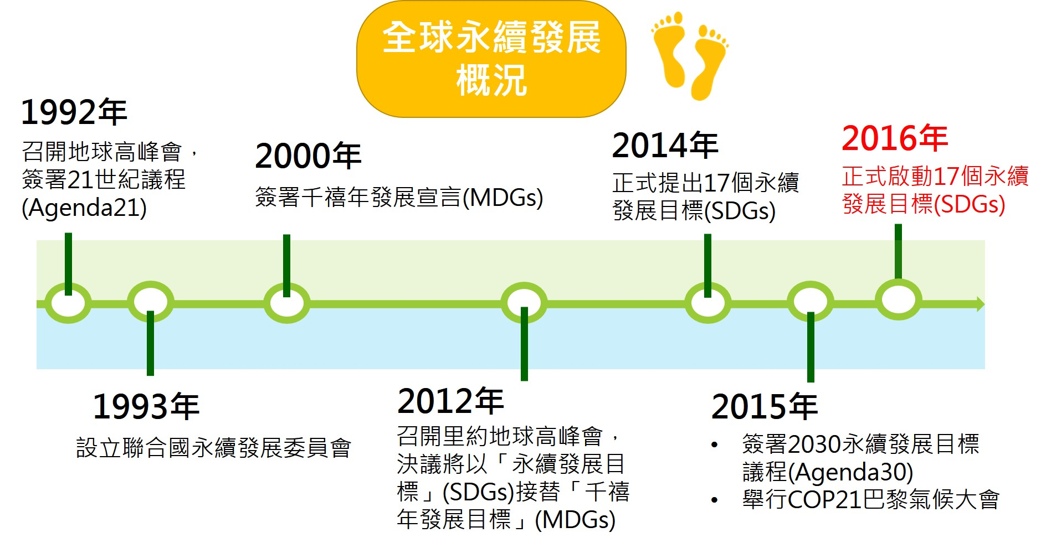
2000年，來自189個國家的領袖們，於聯合國高峰會共同發佈的「千禧年發展目標」（The Millennium Development Goals，MDGs）。這份計畫期盼透過 15 年的努力，落實 8 項目標：消滅貧窮飢餓、普及基礎教育、促進兩性平等、降低兒童死亡率、提升產婦保健、對抗病毒、確保環境永續與全球夥伴關係。

15 年過去了，千禧年發展計畫有不錯的進展，但面對「永續發展」的議題，聯合國發展計畫署認為，世界還有更多進步與改善的空間。此外，世界又衍生出更多問題。例如戰爭與衝突迫使近 6000 萬難民無家可歸；氣候變遷、環境污染都正在削弱過去發展的成果，2015 年 9 月 25 日，聯合國成立 70 週年之際，世界領袖們齊聚聯合國紐約總部，舉行「聯合國發展高峰會」，基於千禧年發展目標未能達成的部份，發佈了《翻轉我們的世界：2030 年永續發展方針》。這份方針提出了所有國家都面臨的問題，並基於積極實踐平等與人權，規畫出 17 項永續發展目標及 169 項追蹤指標，作為未來 15 年內（2030 年以前），成員國跨國合作的指導原則。

此外，這份方針同時兼顧了「經濟成長」、「社會進步」與「環境保護」等三大面向，在在展現了這份新方針的規模與企圖心。2015年9月聯合國簽署2030永續發展目標議程（Agenda30），其中17項永續發展目標（SDGs）備受矚目，也為企業提供永續策略發展的方向
聯合國大會於2015 年9 月通過「2030 年永續發展議程（2030 Agenda for Sustainable Development）」，宣佈未來十五年的全球共識－17 個永續發展目標（SDGs），也為企業提供永續策略發展的方向。

2030年之前期望達成的17個永續發展目標包括：
目標 1. 消除各地一切形式的貧窮
目標 2. 消除飢餓，達成糧食安全，改善營養及促進永續農業
目標 3. 確保健康及促進各年齡層的福祉
目標 4. 確保有教無類、公平以及高品質的教育，及提倡終身學習
目標 5. 實現性別平等，並賦予婦女權力
目標 6. 確保所有人都能享有水及衛生及其永續管理
目標 7. 確保所有的人都可取得負擔得起、可靠的、永續的，及現代的能源
目標 8. 促進包容且永續的經濟成長，達到全面且有生產力的就業，讓每一個人都有一份好工作
目標 9. 建立具有韌性的基礎建設，促進包容且永續的工業，並加速創新
目標 10. 減少國內及國家間不平等
目標 11. 促使城市與人類居住具包容、安全、韌性及永續性
目標 12. 確保永續消費及生產模式
目標 13. 採取緊急措施以因應氣候變遷及其影響
目標 14. 保育及永續利用海洋與海洋資源，以確保永續發展
目標 15. 保護、維護及促進領地生態系統的永續使用，永續的管理森林，對抗沙漠化，終止及逆轉土地劣化，並遏止生物多樣性的喪失
目標 16. 促進和平且包容的社會，以落實永續發展；提供司法管道給所有人；在所有階層建立有效的、負責的且包容的制度
目標 17. 強化永續發展執行方法及活化永續發展全球夥伴關係

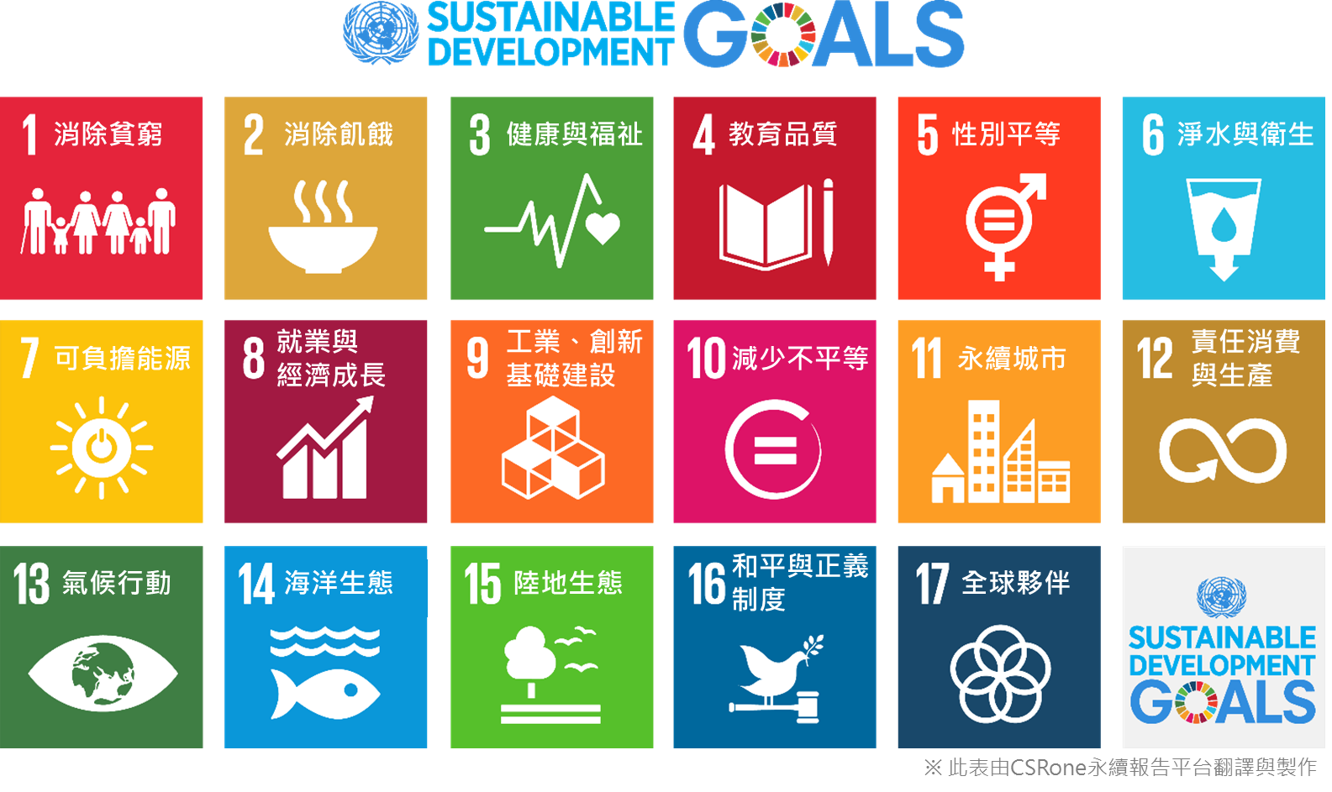
資料來源：聯合國永續發展目標官方網站、「17 Goals」組織、2015年千禧年發展目標報告、Sustainable Development Goals: Are the rich countries ready?、CSRone

